Лабораторная работа №3

Фреймы. Формы ввода данных

Теоретические сведения

1. Фреймы

Фреймы используются для разделения экрана браузера на независимые части. Содержимое фрейма — это отдельная HTML-страница, которая может находиться как, на локальном сервере так и на удаленном узле. Фреймовая структура определяет только способ организации экрана и задаёт, где находится начальное содержимое каждого фрейма. Описание фреймовой структуры строится в отдельном файле. Поэтому для создания, например, документа, который отображается в двух фреймах, необходимо три файла. Наиболее частое применение фреймов - это отделение меню от основного информационного наполнения. Хотя фреймы достаточно удобная вещь, использование их не рекомендуется.
Файл, который содержит описание структуры фреймов, не может содержать элемент <body>. Такой файл имеет основной элемент <html>, в который включаются разделы <head> и <frameset>.
Фреймы задаются с помощью тегов <FRAMESET> и <FRAME>. Тег <frameset> содержит описание распределения окон с указанием размера каждого фрейма, а <frame> задает адреса страниц.

Тег <frameset> допускает вложение. Закрывающий тег обязателен. Основные атрибуты:
- cols - задает число вертикальных панелей.
- rows - задает число горизонтальных панелей.
Значение указываются либо в пикселях, либо в относительных единицах - процентах по отношению к доступной части окна.
Отдельные браузеры поддерживает также атрибуты:
- border - указывает толщину рамки в пикселях.
- bordercolor - указывает цвет рамки.
- frameborder - указывает вид рамки (плоский или объемный): "1" - рисуется объемная рамка, "0" - рисуется плоская рамка.
- framespacing - создает пустое поле заданной толщины между фреймами, frameborder при этом должен принимать значение "0".
Пример: следующая запись формирует экран, состоящий из трех строк: высота верхней — 20 пикселов, средней — 80 пикселов, нижней — 20 пикселов:
<FRAMESET ROWS="20, 80, 20">
следующая запись формирует экран, на котором верхняя строка занимает 10% высоты экрана, средняя — 60%, а нижняя — оставшиеся 30%:
<FRAMESET ROWS="10%, 60%, 30%">
Можно использовать комбинации значений. Следующая запись формирует экран, на котором верхняя строка имеет высоту 20 %, средняя — 80 пикселов, а нижняя занимает все оставшееся место:
<FRAMESET ROWS="20%, 80, *">

Тег <FRАМЕ> определяет внешний вид и поведение фрейма. Не имеет закрывающего тега. Вся суть тега <FRАМЕ> в его атрибутах.
Синтаксис: одиночный тег:
<frame attribute1="значение1" attribute2=" значение2">
- NАМЕ – задает имя фрейма, которое нужно для организации переходов между фреймами и использования в: программах при организации ссылки. При этом атрибут ТАRGЕТ тега гиперссылки должен иметь тоже значение. Удобно использовать для задания ссылок в одном фрейме, и открытия их в другом фрейме с заданным именем, при этом первое остается неизменным.
- МАRGINWIDTH - задает горизонтальный отступ между содержимым кадра и его границами. Наименьшее значение этого атрибута равно 1. Нельзя указать 0. По умолчанию атрибут равен 6.
- МАRGINHEIGHT - задает поля в верхней и нижней частях фрейма.
- CROLLING = yes | nо | аutо - задает возможность пользоваться полосами прокрутки во фрейме. По умолчанию SCROLLING=аutо.
- NORESIZE= NORESIZE| RESIZE – определят возможность управления размерами фрейма мышью.
- SRС – задает адрес загружаемого во фрейм ресурса.
Тег <NOFRAMES> задает контейнер для браузеров не поддерживающих фреймы. Содержимое контейнера выводится, только если фреймы не поддерживаются.
Рассмотрим примеры задания фреймов.
Пример 1. страница с фреймовой структурой, набор вертикальных фреймов.

<html>

<frameset cols="50%,25%,25%">
<frame src="frame_1.htm">
<frame src="frame_2.htm">
<frame src="frame_3.htm">
</frameset>

</html>
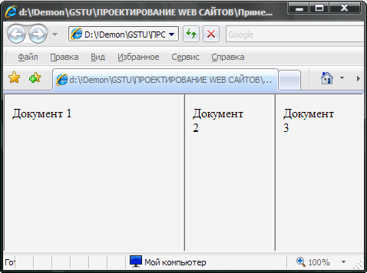

Пример 2. страница с фреймовой структурой, два вертикальных фрейма, с поддержкой браузеров не обрабатывающих фреймы.

<HTML>
<HEAD>
<TITLE>Пример фреймов</TITLE>
</HEAD>
<FRAMESET COLS="25%, 75%">
<FRAME SRC="menu.html" noresize="noresize">
<FRAME SRC="main.html">
<NOFRAMES>
Вы просматриваете эту страницу с помощью браузера, не поддерживающего фреймы.
</NOFRAMES>
</FRAMESET>
</HTML>

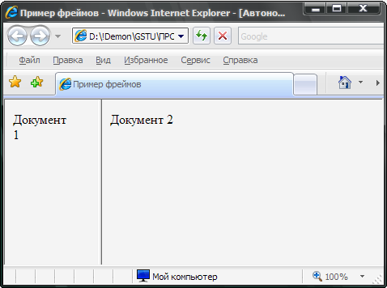

2. Формы

2.1 Задание формы
Форма может располагаться в любом месте тела документа, между тегом <form> и его закрывающим тегом </form>. Внутри формы располагаются теги задающие элементы интерфейса input, select, textarea.
Атрибуты тега:

атрибут action - задает URL приложения, которое должно получить и обработать данные формы.
ПРИМЕРЫ:
<form action="http://www.mysite/cgi-bin/update">
...
</form>
Передаёт значения формы приложению с названием update, расположенному в каталоге cgi-bin.
<form action="http://mysite.com/scripts/myprogram.pl">
- URL-адрес файла программы, написанной на языке Perl;
<form action="www.anyserver.ru/mypage.asp">
- URL-адрес нa asp-файл (Active Server Page);
<form action="www.anyserver.ru/mypage.php">
- URL-адрес на РНР " файл;
<form action="mailto:my@server.ru">
- для отправки данных по электронной почте по указанному адресу.

атрибут method - устанавливает метод, посредством которого броузер передает серверу для обработки данные формы. Существуют два метода POST и метод GET (по умолчанию).
Передаваемые данные в запросе представляются последовательностью вида:
значение_атрибута_name=значение_атрибута_value

атрибут enctype – метод кодирования данных передаваемых на сервер. Возможные значения:
- application/x-www-form-urlencoded
Например, вот что броузер посылает серверу после того, как пользователь заполнил форму с двумя полями ввода, имена которых name и address. В первом поле только одна строка текста, тогда как второе содержит несколько строк ввода:
name=Lena+Ivanova&address=Gomel+Sovetskaya+187

- multipart/form_data - использовать с формами, содержащими поле выбора файла, который загружает пользователь. Применяется, только когда атрибуту method = post.

-------------146931364513459
Content Disposition: form data; name="name"
Lena Ivanova
------------146931364513459
Content Disposition: form data; name="address"
Gomel Sovetskaya 187
-------------146931364513459
- text/plain - применять при посылке форм по адресу электронной почты. Закодированными в этом формате остаются только символы возврата каретки и перевода строки в многострочных полях ввода.

атрибут name – имя формы;

2.2 Элементы пользовательского интерфейса

Определение элементов управления формы — тег <INPUT>

С помощью тега <input> можно создавать элементы различных типов: поля ввода данных, кнопки и переключатели и тд. Тип элемента определяется атрибутом type. Атрибут type может принимать следующие значения:

text—текстовое поле ввода данных; дополнительные атрибуты:
- maxlength — максимальное количество вводимых символов;
- size — ширина поля, выраженная в количестве одновременно видимых символов;
- value — значение (содержимое поля);
Ваше имя <INPUT TYPE=text NAME=Name SIZE=35>
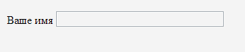
checkbox — переключатель типа флажок; дополнительные атрибуты:
- value — значение, ассоциированное с флажком;
- сhecked — если указан, то флажок является установленным;

<BR>Россия<INPUT NAME="Страна" TYPE=checkbox VALUE="Россия">
<BR>Страны СНГ<INPUT NAME="Страна" TYPE=checkbox VALUE="СНГ">
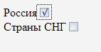

radio — переключатель типа радиокнопка (селекторный переключатель);
- value — значение, ассоциированное с радиокнопкой;
- сhecked — если указан, то флажок является установленным;

<BR>Пол мужской<INPUT NAME="Пол" TYPE=radio VALUE="Мужской">
<BR>Пол женский<INPUT NAME="Пол" TYPE=radio VALUE="Женский">
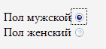
file — текстовое поле ввода данных с кнопкой Обзор, щелчок на которой открывает диалоговое окно «Выбор файла»; полное имя выбранного файла отображается в поле ввода. Атрибуты такие как у type="text";

Выберите файл <INPUT TYPE=file NAME=Name SIZE=100>
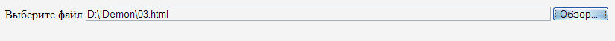
password — текстовое поле ввода данных, в котором все вводимые символы отображаются как символ *. Атрибуты такие как у type="text";

Введите пароль (макс 6 символов)<INPUT TYPE=password NAME=Name SIZE=35 maxlength=6>
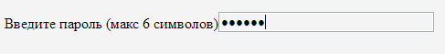
button — кнопка;
- value строка, отображаемая на кнопке. По умолчанию на кнопке нет надписи;

<INPUT TYPE=button VALUE="Нажми меня">
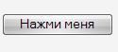
submit — кнопка отправки данных формы, на сервер;
- value строка, отображаемая на кнопке. По умолчанию на кнопке находится надпись «Подача запроса» или Submit.
<INPUT TYPE=submit>
<INPUT TYPE=submit VALUE="Нажми меня">
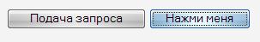
image — графическое изображение, по действию аналогично кнопке submit; Когда пользователь щелкает мышью по изображению, браузер сохраняет координаты соответствующей точки экрана. Далее он "обрабатывает" введенную в форму информацию и передает на сервер.
- src - адрес графического файла;
<INPUT TYPE=image src="light.png" >
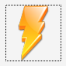
reset — кнопка Сброс, щелчок на которой отменяет все изменения в элементах, содержащихся в форме (восстанавливает исходные значения).
- value строка, отображаемая на кнопке. По умолчанию на кнопке находится надпись «Сбросить» или Reset.

<INPUT TYPE=reset >
<INPUT TYPE=reset VALUE="Отмена">
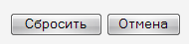
hidden — скрытое, невидимое поле. Позволяет включить в отправляемую форму значения атрибутов NAME и VALUE, которые пользователь изменить не может. Такие метки полезны при наличии нескольких форм для дальнейшей обработки данных.

Кроме рассмотренных ранее, тег <input> имеет следующие атрибуты:
- name — имя (идентификатор) элемента. Обязательно если предполагается использовать элемент в составе формы для передачи значения атрибута value на сервер;
- disabled — делает элемент недоступным пользователю;
- accesskey — определяет клавишу быстрого доступа к элементу (в сочетании с клавишей <Alt>); Например:
<input type= "button" value="OK" accesskey="Y">;
- tabindex — целое число, определяющее порядок перехода к элементу по клавиши <ТАВ>.
Атрибуты элементов формы 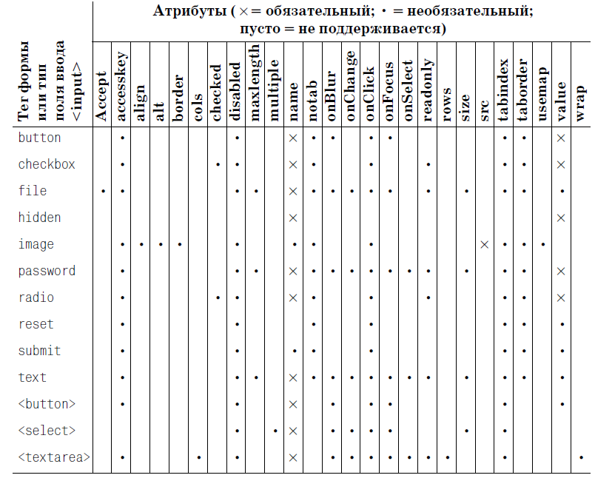

2.3 Задание кнопок, тег <button>
Тег <button> имеет следующие атрибуты: accesskey, disabled.
Кнопка, заданная тегом <button>, может использоваться в формах, однако, поскольку тег не имеет атрибутов value и name его содержимое не может быть отправлено на сервер с помощью кнопки submit. Используется совместно со скриптами.
ПРИМЕР.
<button>Кликай ТуТ! </button>
<br>
<button>
<img src="light.png" align=center>
МОЛНИЯ!!!
</button>
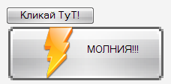

2.4 Раскрывающийся список: тег < SELECT>
Тег <SELECT> используется для создания раскрывающегося списка. Это контейнерный тег, внутри которого используются теги <option>, предназначенные для задания элементов списка. Тег имеет следующие атрибуты:
align — горизонтальное выравнивание списка; возможны значения:
- absbottom — выравнивание нижней границы списка по нижней границе текущей строки;
- absmiddle — выравнивание середины списка по середине текущей строки;
- baseline — выравнивание нижней границы списка по базовой линии текущей строки;
- bottom — то же, что и baseline;
- top — верхняя граница списка выравнивается по самому высокому элементу текущей строки;
- texttop — верхняя граница списка выравнивается по самому высокому текстовому элементу текущей строки;
- left — список располагается у левого края окна; текст н другие элементы обтекают его справа;
- right — список располагается у правого края окна; текст и другие элементы обтекает его слева;
accesskey — определяет клавишу быстрого доступа к раскрывающемуся списку; Например, <select accesskey="S">
name — имя (идентификатор) списка;
disabled — делает список недоступным пользователю;
multiple —возможность выбора из списка одновременно нескольких элементов;
size — количество одновременно видимых элементов списка; по умолчанию — 1, Если это число больше 1, то список снабжается полосой прокрутки;
tabindex — целое число, определяющее порядок перехода к элементу с помощью клавиши <ТAB>;

Тег <option> имеет следующие атрибуты:
selected — обозначает выбранный (выделенный) элемент списка;
value — значение, ассоциированное c элементом списка.

ПРИМЕР:
<select name="List1">
<option value=1>Первый
<option value=2>Bторой
<option value=3>Третий
<option value=4>Четвертый
</select>

<select name="List2" size="3">
<option value=1>Первый
<option value=2 selected>Bторой
<option value=3>Третий
<option value=4>Четвертый
</select>

<select name="List2" size="3" multiple>
<option value=1>Первый
<option value=2 selected>Bторой
<option value=3>Третий
<option value=4>Четвертый
</select>
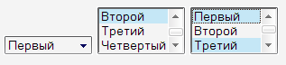

Для создания иерархических списков внутри тега <SELECT> можно использовать контейнерный тег <optgroup>, в который заключаются теги <option> объединяемых в одну группу. Атрибут label тега <optgroup> - это невыбираемый элемент списка, выполняющий роль заголовка группы элементов. При этом выбираемые элементы группы, заданные посредством тега <option>, отображаются с левым отступом.

ПРИМЕР:

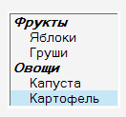
<select name="List1" size=6>
<optgroup label="Фрукты">
<option value=1>Яблоки
<option value=2>Груши
</optgroup>
<optgroup label="Овощи">
<option value=3>Капуста
<option value=4 selected>Картофель
</optgroup>
</select>

2.5 Текстовая область: тег <textarea>
Контейнерный <textarea> позволяет создать текстовую область.
Тег <textarea> имеет следующие атрибуты:
align — горизонтальное выравнивание текстовой области (значения как у SELECT);
cols — количество символьных позиций по горизонтали;
rows — количество строк, в окне текстовой области;
readonly — устанавливает текстовую область в режим просмотра;
name— имя (идентификатор) текстовой области;
tabindex — целое число, определяющее порядок перехода к элементу с помощью клавиши <ТAB>;
disabled — делает список недоступным пользователю;
wrap — определяет режим автоматического переноса символов на другую строку; возможные значения: physical, virtual и off (выключено). По умолчанию включен автоматический перенос посимвольно.

ПРИМЕР:
<textarea rows=10 cols=20 name=text1 wrap=off>
определяет режим автоматического переноса символов на другую строку; возможные значения: physical, virtual и off (выключено).
</textarea>

<textarea rows=10 cols=20 name=text1 wrap=virtual >
определяет режим автоматического переноса символов на другую строку; возможные значения: physical, virtual и off (выключено).
</textarea>

<textarea rows=10 cols=20 name=text1 wrap=physical>
определяет режим автоматического переноса символов на другую строку; возможные значения: physical, virtual и off (выключено).
</textarea>
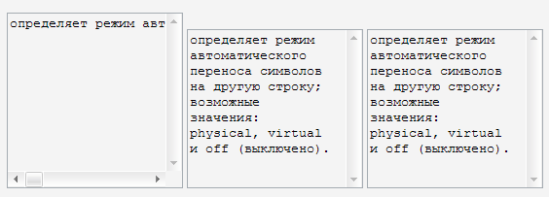

2.6 Теги <fieldset>, <legend> и <label>
Для создания выделенного рамкой блока элементов пользовательского интерфейса служит контейнерный тег < fieldset >. В нем может находиться контейнерный тег <legend >, содержимое которого отображается в верхней части блока.
Тег < fieldset > не имеет атрибутов.
Тег < legend > имеет атрибуты:
align — горизонтальное выравнивание содержимого (left, right, center);
accesskey — определяет клавишу быстрого доступа к первому элементу пользовательского интерфейса;
tabindex — целое число, определяющее порядок перехода с помощью клавиши <Тав> к первому элементу пользовательского интерфейса. Установить размеры блока по своему усмотрению можно с помощью таблиц стилей.

Пример:
<fieldset>
<legend align=center>Выберите продукт</legend>
<select name="List1" size=3>
<option value=1>Яблоки
<option value=2>Груши
<option value=3>Капуста
<option value=4>Картофель
</select>
</fieldset>
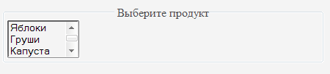
Обычно элементы пользовательского интерфейса сопровождаются поясняющими надписями. Это можно сделать, расположив текст надписи или с помощью тега < label > задающего расположение надписи рядом с элементом. Например:
Ваше имя <INPUT NAME=Name SIZE=35>
<br>

<label>Введите имя
<input type="text"> </label>
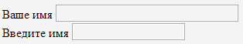

Практическое задание

Задание 1.
На рабочем диске создать папку «Laba03». В блокноте (или аналогичном текстовом редакторе – «Notepad++» (см. папка «Дополнительный SOFT»)), создать WEB сайт заданного содержания. Структура сайта задается фреймами и таблицами (рисунок 1.).

Четные варианты | Нечетные варианты
  Фрейм 1
  Фрейм 2
  Фрейм 3
  Фрейм 1
  Фрейм 2 | Фрейм 3
Рисунок 1. - Структура сайта

Содержимое фреймов (рисунок 2.).
Фрейм | Описание | Чем задается | Вид
Фрейм 1 | Заголовок | Таблица
  Логотип | Название
Фрейм 2 | Панель навигации | Таблица
  Главная | Форма | О Авторе
Фрейм 3 | Вид окна для ссылок – «Главная»,  «О Авторе». | произвольно
Фрейм 3 | Вид окна для ссылки – «Форма». | форма
  Фрейм 4 Форма ввода данных
  Фрейм 5 Информационная панель

Сайт должен содержать :
- Логотип – картинка;
- Заголовок – текст по смыслу формы;
- Панель навигации – для ссылок на внутренние страницы сайта;
- Главная – описание назначения формы ввода данных;
- О Авторе – информация о авторе сайте, фото, контактная информация;
- Форма ввода данных – форма для ввода данных в зависимости от варианта (таблица 1.), и содержать не менее 3 – различных элементов ввода данных, кнопки «отправить» и «очистить»;
- Информационная панель – краткая информация описательного характера для каждого поля формы. Ссылка располагается рядом с каждым информационным полем и открывается в фрейме №5.

Дополнительные требования к оформлению страниц:
- Дизайн продумать самостоятельно. Сайт должен содержать разнообразные элементы форматирования, изображения, шрифты и т.д.;
- Ширина, высота всех фреймов задается жестко. Возможно изменение высоты только для 5 фрейма;
- Метод передачи – GET, метод кодирования данных – application/x-www-form-urlencoded.

Требования к оформлению отчета:
Полученный сайт продемонстрировать преподавателю и только после этого оформлять отчет. В отчете привести скриншоты главной страницы и страницы формы, а также привести их html код и код страницы задающей структуры фреймов. Описать пояснения к фрагментам кода задающим структуру фреймов и форму ввода данных. Привести пример строки запроса на сервер.

Пример описания кода для фреймов:
<FRAMESET ROWS="55, *">
<FRAME src="head.html" noresize="noresize" >
- код задает 2 фрейма, первый с высотой 55px второй все оставшееся место экрана. Первый фрейм ссылается на страницу head.html, граница фрейма – не изменяемая.
<FRAMESET COLS="25%, *">
<FRAME SRC="menu.html" noresize="noresize" >
<FRAME SRC="frame_1.htm " name="main">
Во второй фрейм вставлен фрейм с двумя колонками, шириной 25% от ширины экрана, и оставшимся свободным местом. Первый фрейм ссылается на страницу menu.html, граница фрейма – не изменяемая. Второму фрейму задано имя name="main">, ссылается на страницу frame_1.htm.

Таблица 1. – Варианты макетов страниц
Вариант | Описание
1 | Цех, участок, Ф.И.О. Объем выполненной работы
2 | УДК, Ф.И.О. автора, Наименование, Количество
3 | Номер поезда, Наименование, Место отправления, Место прибытия, Категория (скорый.)
4 | Организация, Ф.И.О., Год рождения, Занятое место
5 | Страна, Площадь, Население, Континент, Столица
6 | Марка автомобиля, Номер, Цвет, Год выпуска, Пробег
7 | Порода собаки, Кличка, Отец, Мать, Дата рождения, ФИО хозяина
8 | Вид овощей, Название сорта, Дата посадки, Дата уборки, Урожай
9 | Дисциплина, Объем лекций ,Объем лабораторных, Вид контроля, Группа
10 | Дата, Температура, Давление, Облачность, Направление ветра
11 | Наименование, Фирма, Стоимость, Количество, Дата
12 | Название группы, Страна, Альбом, Дата выпуска, Число продаж
13 | Название вершины, Высота, Страна, Год покорения, Количество восхождений
14 | Ф.И.О., Год рождения, Рост, Вес, Группа крови
15 | Ф.И.О., Область деятельности, Год рождения, Страна, Число публикаций

Вопросы к защите
- Назначение фреймов.
- Задание структуры фреймов.
- задание внешнего вида фреймов.
- Формы. Назначение. Задание формы.
- Определение элементов управления формы — тег <INPUT>.
- Задание кнопок.
- Задание списков.
- Здание текстовых областей.

